 | Министерство науки и высшего образования Российской Федерации  Калужский филиал  федерального государственного бюджетного  образовательного учреждения высшего образования  «Московский государственный технический университет имени Н.Э. Баумана (национальный исследовательский университет)»  (КФ МГТУ им. Н.Э. Баумана)

ФАКУЛЬТЕТ____ИУК «Информатика и управление»_______________
КАФЕДРА ____ИУК4 «Программное обеспечение ЭВМ, информационные технологии»______

О Т Ч Е Т

УЧЕБНАЯ ПРАКТИКА

«Учебно-технологический практикум»

Студент гр. ИУК4-21Б _____________________ (_Картовцев Е.А.)
(подпись) (Ф.И.О.)
Руководитель _____________________ (_Амеличев Г.Э._)
(подпись) (Ф.И.О.)

Оценка руководителя _____ баллов ___________
30-50 (дата)
Оценка защиты _____ баллов ___________
30-50 (дата)
Оценка практики _____ баллов __________________
(оценка по пятибалльной шкале)

Комиссия: _________________ (_____Глебов С.А. ___)
(подпись) (Ф.И.О.)
_________________ (__Пчелинцева Н.И.__)
(подпись) (Ф.И.О.)
_________________ (__Амеличева К.А.___)
(подпись) (Ф.И.О.)

Калуга, 2021
Калужский филиал федерального государственного бюджетного образовательного учреждения высшего образования
«Московский государственный технический университет имени Н.Э. Баумана (национальный исследовательский университет)»
(КФ МГТУ им. Н.Э. Баумана)

УТВЕРЖДАЮ
Заведующий кафедрой __ИУК4___
__________________(Гагарин Ю.Е.)
« 05 » июля 2021 г.

ЗАДАНИЕ
на УЧЕБНУЮ ПРАКТИКУ, Учебно-технологический практикум

За время прохождения практики студенту необходимо:

- Осуществить и обосновать выбор предметной области, сформулировать тему проекта и определить область его применения.
- Осуществить выбор технологий разработки и вспомогательного программного обеспечения.
- Определить сроки, в рамках которых будет осуществляться контроль за промежуточным состоянием проекта.
- Разработать или реализовать проект «Автоматизированная система сети автомастерских», который осуществляет удобную работу с заказами.
- Подготовить отчет и защитить результаты практики.

Дата выдачи задания « 05 » июля 2021 г.

Руководитель практики |  | Амеличев Г.Э.
Задание получил |  | Картовцев Е.А.

Оглавление
ВВЕДЕНИЕ 4
1. МЕТОДЫ И ИНСТРУМЕНТЫ ПРОГРАММНОЙ ИНЖЕНЕРИИ 5
1.1. Основание разработки 5
1.2. Назначение разработки 5
1.3. Требования к функциональным характеристикам 5
1.3.1. Состав выполняемых функций. Разрабатываемое ПО должно обеспечивать: 5
1.3.2. Организация входных и выходных данных 5
1.4. Условия эксплуатации и требования к составу и параметрам технических средств. 6
1.5. Требования к информационной и программной совместимости. 6
1.6. Требования к транспортировке и хранению. 6
1.7. Программная документация поставляется в электронном и печатном виде 6
1.8. Специальные требования. 6
1.9. Требование к программной документации. 6
1.10. Техническо-экономические показатели. 7
1.11. Порядок контроля и приемки 7
1.12. Календарный план. 7
2. ПРОЕКТИРОВАНИЕ ПРОГРАММНОГО ПРОДУКТА. 8
2.1. Принцип работы приложения. 8
2.2. Разработка структурной схемы интерфейса. 8
2.3. Описание логической структуры 12
2.3.1. Загрузка программы 12
2.3.2. Добавление нового заказа 12
2.3.3. Изменение заказа 12
2.3.4. Пометка заказа как выполненного 12
2.3.5. Удаление заказа 12
2.3.6. Выход из программы 12
2.4. Разработка плана тестирования 12
СПИСОК ИСПОЛЬЗОВАННЫХ ИСТОЧНИКОВ 13
Основная литература 13
Дополнительная литература 13

ВВЕДЕНИЕ
Целью учебной практики является формирование первичных навыков и умений:
- выбора предметной области на основе имеющихся знаний в сфере разработки программного обеспечения, умение грамотно сформулировать тему проекта, область его применения и главные отличия относительно уже имеющихся проектов;
- по подбору и оценке технологий разработки и вспомогательного программного обеспечения для реализации итогового проекта в соответствии с выбранной темой;
- оценки функциональности проекта, которая будет реализована к соответствующему сроку, умение грамотно распределить роли и задачи внутри команды;
- по представлению и оценке качества разработанного приложения.
Для достижения поставленной цели решаются следующие задачи:
- разделить студентов на группы, в которых они будут реализовывать итоговые проекты согласно предметным областям, согласовать выбранные темы, назначить сроки промежуточных встреч и консультаций;
- осуществить выбор языка(-ов) программирования, фреймворков и библиотек, среду(-ы) разработки, систему контроля версий, сервис хостинга проектов;
- подготовить доклад с использованием инструментов визуализации (презентации, графики, блок-схемы, UML-диаграммы и пр.), в котором будет представлен отчет команды о проделанной работе, общая информация о разработанном проекте, его преимущества, недостатки и перспективы дальнейшего развития;
- МЕТОДЫ И ИНСТРУМЕНТЫ ПРОГРАММНОЙ ИНЖЕНЕРИИ

Основание разработки
Основанием для данной работы является выполнение учебного плана.
Наименование работы: «Автоматизированная система сети автомастерских».
Исполнители: Картовцев Е.А., Отрошенко Т.В.

Назначение разработки
Создание программы для автоматизации процессов на предприятиях, занимающихся техническим обслуживанием автомобилей.

Требования к функциональным характеристикам

Состав выполняемых функций. Разрабатываемое ПО должно обеспечивать:
- возможность регистрации аккаунта и входа в существующий аккаунт пользователя;
- возможность добавления новых запчастей и заказов;
- поиск и фильтрация заказов и запчастей по типу;
- возможность пометки заказа, как выполненного;
- возможность просмотра сотрудником всех собственных заказов;
- возможность редактирования различных записей (аккаунты сотрудников и заказы);
- при выходе из приложения его состояние сохраняется в отдельных файл, а также, при наличии файла со состоянием, его загрузка в программу.

Организация входных и выходных данных
Исходные данные в систему поступают в виде записей, содержащих сведения о запасных частях и поступивших заказах, посредством интерфейса администраторской версии приложения администратором. Эти записи отображаются посредством интерфейса пользовательской версии приложения.
Основной режим использования приложения - ежедневная работа.

Условия эксплуатации и требования к составу и параметрам технических средств.
Взаимодействие с приложением может выполняться любым пользователем. Администрирование базы данных должно выполняться специально обученным сотрудником.
Требования к составу и параметрам технических средств уточняются на этапе эскизного проектирования системы.

Требования к информационной и программной совместимости.
Для нормального функционирования данного программного продукта необходимо наличие:
- IBM совместимый процессор 1ГГц и выше;
- Операционная система Windows 7/8/10;
- Не менее 100 Мб свободного места в памяти;
- Не менее 1,5 ГБ оперативной памяти (ОЗУ);
- .NET Framework Version 4.5 и выше

Требования к транспортировке и хранению.
Программа поставляется посредством сети Интернет.

Программная документация поставляется в электронном и печатном виде

Специальные требования.
Программное обеспечение должно иметь дружественный интерфейс, рассчитанный на любого пользователя.
Ввиду объемности проекта задачи предполагается решать поэтапно, при этом модули ПО, созданные в разнос время, должны предполагать возможность наращивания системы и быть совместимы друг с другом, поэтому документация на принятое эксплуатационное ПО должна содержать полную информацию, необходимую для работы программистов с ним.
Язык программирования – по выбору исполнителя, должен обеспечивать возможность интеграции программного обеспечения с некоторыми видами периферийного оборудования.

Требование к программной документации.
Основными документами, регламентирующими разработку будущих программ, должны быть документы Единой Системы Программной Документации (ЕСПД); руководство пользователя, руководство администратора, описание применения.

Техническо-экономические показатели.
Эффективность системы определяется экономической выгодой, полученной от возможности программного метода ведения отчётности автомастерской.

Порядок контроля и приемки
После передачи Исполнителем отдельного функционального модуля программы Заказчику, последний имеет право тестировать модуль в течение 7 дней. После тестирования Заказчик должен принять работу по данному этапу или в письменном виде изложить причину отказа от принятия. В случае обоснованного отказа Исполнитель обязуется доработать модуль.

Календарный план.
№ этапов | Название этапа | Сроки этапа | Чем оканчивается этап
 | Изучение предметной области. Проектирование системы. Разработка предложений по реализации системы. | 5.07.2021 - 6.07.2021 | Предложения по работе системы.
 | Разработка программного модуля системы автомастерской. | 7.07.2021 - 13.07.2021 | Программный комплекс
 | Тестирование и отладка. | 14.07.2021 - 16.07.2021 | Стабильная версия ПО

ПРОЕКТИРОВАНИЕ ПРОГРАММНОГО ПРОДУКТА.

Принцип работы приложения.
Приложение позволяет структурировать и сохранять информацию о заказах, запчастях и сотрудниках, которые есть в автомастерской. На основе услуг сотрудниками создаются списки заказов и запчастей, необходимых для их выполнения. К каждому заказу и запчасти прикрепляется небольшое описание, содержащее подробности объекта. Всю информацию о состоянии заказов и запчастей ведут сотрудники автомастерской, каждый из которых имеет собственный аккаунт для удобства контроля работы. Информация о заказе: идентификационный номер, наименование, описание и статус выполнения. Информация о запчасти: идентификационный номер, наименование, тип и необходимое количество.

Разработка структурной схемы интерфейса.
Заказчик сформулировал следующие требования: клиент обращается к сотруднику и совместно с ним согласовывает заказ. При этом сотрудник ориентирует клиента в возможных услугах сервиса. После чего сотрудник фиксирует заказ в системе и заполняет запчасти для заказа. Работники сервиса последовательно выполняют заказы, после чего отмечают их выполненными или удаляют запчасти после покупки у поставщика. На основании вышесказанного была построена диаграмма действий для отельной системы (Рис. 1)
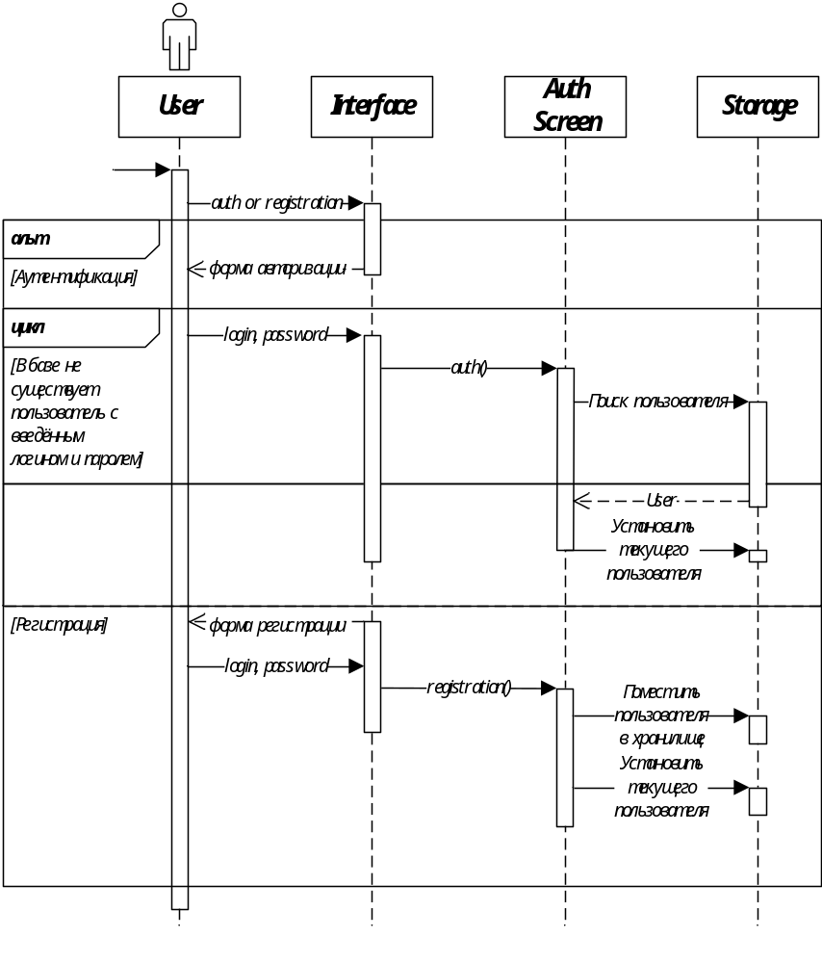
Рис. 1. Пример диаграммы действий системы авторизации
Разработанная программа состоит из следующих модульных частей:
Auth - данный модуль содержит методы, которые необходимы для работы с интерфейсом программы и авторизацией/регистрацией в приложении, также он является формой «Авторизация».
Содержит такие методы как:
- SwitchButton_Click(object sender, EventArgs e) – изменение состояния формы с авторизации на регистрацию и обратно.
- ExitButton_Click(object sender, EventArgs e) – нажатие на кнопку закрытия приложения.
- SubmitButton_Click(object sender, EventArgs e) – выполнить вход/регистрацию в аккаунт.
MainForm - данный модуль содержит методы, которые необходимы для работы с интерфейсом программы, также он является главной формой, в которой происходят действия по работе с заказами, деталями и аккаунтами.
Содержит такие методы как:
- MainForm_Load(object sender, EventArgs e) – отвечает за загрузку главной формы.
- TabControl_Selected(object sender, TabControlEventArgs e) – вызывается при выборе пользователем вкладки.
- AccountsTabPage_Enter(object sender, EventArgs e) – вызывается при выборе вкладки «Аккаунты».
- SparesTabPage_Enter(object sender, EventArgs e) – вызывается при выборе вкладки «Детали».
- OrdersTabPage_Enter(object sender, EventArgs e) – вызывается при выборе вкладки «Заказы».
- AddAccountButton_Click(object sender, EventArgs e) – отвечает за добавление нового пользователя, также отображает новое окно, в котором администратор вводит нужные данные для нового пользователя.
- EditAccountButton_Click(object sender, EventArgs e) – отвечает за изменение данных выделенного пользователя, также отображает новое окно, в котором администратор вводит нужные данные для пользователя.
- DeleteAccountButton_Click(object sender, EventArgs e) – отвечает за удаление выделенного аккаунта.
- AddOrderButton_Click(object sender, EventArgs e) – отвечает за добавление нового заказа, также отображает новое окно, в котором пользователь вводит нужные данные для нового заказа.
- EditOrderButton_Click(object sender, EventArgs e) – отвечает за изменение данных выделенного заказа, также отображает новое окно, в котором пользователь вводит нужные данные для заказа.
- CompleteButton_Click(object sender, EventArgs e) – отвечает за завершение выделенного заказа.
- DeleteOrderButton_Click(object sender, EventArgs e) – отвечает за удаление выделенного заказа.
- AddSpareButton_Click(object sender, EventArgs e) – отвечает за добавление новой запчасти, также отображает новое окно, в котором пользователь вводит нужные данные для новой запчасти.
- EditSpareButton_Click(object sender, EventArgs e) – отвечает за изменение данных выделенной запчасти, также отображает новое окно, в котором пользователь вводит нужные данные для запчасти.
- DeleteSpareButton_Click(object sender, EventArgs e) – отвечает за удаление выделенной запчасти.
- AddAccountsPage() – добавляет в список вкладок новую вкладку «Аккаунты», если она ещё не существует (метод нужен для разграничения возможностей администратора и пользователя).
- DeleteAccountsPage() – удаляет из списка вкладок вкладку «Аккаунты», если она существует (метод нужен для разграничения возможностей администратора и пользователя).
PopUps.Account - данный модуль содержит методы, которые необходимы для работы с интерфейсом программы, также он является формой для добавления и редактирования аккаунтов.
Содержит следующие методы:
- AddAccountPopUp.SubmitButton_Click(object sender, EventArgs e) – добавляет новый аккаунт в общую базу.
- EditAccountPopUp.SubmitButton_Click(object sender, EventArgs e) – изменяет существующий аккаунт.
PopUps.Order - данный модуль содержит методы, которые необходимы для работы с интерфейсом программы, также он является формой для добавления и редактирования заказов.
Содержит следующие методы:
- AddOrderPopUp.SubmitButton_Click(object sender, EventArgs e) – добавляет новый заказ в общую базу.
- EditOrderPopUp .SubmitButton_Click(object sender, EventArgs e) – изменяет существующий заказ.
PopUps.Spare - данный модуль содержит методы, которые необходимы для работы с интерфейсом программы, также он является формой для добавления и редактирования запчастей.
Содержит следующие методы:
- AddSparePopUp.SubmitButton_Click(object sender, EventArgs e) – добавляет новую запчасть в общую базу.
EditSparePopUp.SubmitButton_Click(object sender, EventArgs e) – изменяет существующую запчасть.

Описание логической структуры

Загрузка программы
Самой первой загружается форма авторизации/регистрации пользователя (см. Приложение2 Рис. 1 – Рис. 2). На данной форме есть поля для заполнения имени (в режиме регистрации), логина и пароля, а также кнопки для подтверждения входа/регистрации, изменения режима на регистрацию (или авторизацию) и кнопка выхода из программы. Далее открывается главная форма приложения (см. Приложение2 Рис. 3), в которой через вкладки можно взаимодействовать с заказами, запчастями или аккаунтами (только если текущий пользователь является администратором).

Добавление нового заказа
При нажатии на вкладку «Orders» (см. Приложение2 Рис. 4) отображаются список всех заказов и кнопки, которые позволяют редактировать его.
При нажатии на кнопку «Add new order» появляется всплывающее окно (см. Приложение2 Рис. 5), которое позволяет ввести данные для нового заказа.

Изменение заказа
Выделив один из заказов левой кнопкой мыши, пользователь может изменить его, нажав на кнопку «Edit order». При этом появляется всплывающее окно (см. Приложение2 Рис. 6), которое позволяет отредактировать данные выделенного заказа.

Пометка заказа как выполненного
Также, выделив один из заказов левой кнопкой мыши, пользователь может пометить этот заказ как выполненный, нажав на кнопку «Complete order».

Удаление заказа
Выделив один из заказов левой кнопкой мыши, пользователь может удалить его, нажав на кнопку «Delete order».

Выход из программы
В списке вкладок есть кнопка «Exit», которая позволяет выйти из текущего аккаунта и снова открывает форму авторизации/регистрации, из которой можно выйти, нажав на кнопку «Exit».
Также, если нажать на кнопку закрытия приложения в правом верхнем углу, то программа завершится полностью (не произойдёт открытия формы авторизации/регистрации).

Разработка плана тестирования

СПИСОК ИСПОЛЬЗОВАННЫХ ИСТОЧНИКОВ

Основная литература
- Моделирование информационных ресурсов [Электронный ресурс]: учебно-методический/ Составитель Огнев Э.Н. - Кемерово : Кемеровский государственный университет культуры и искусств, 2013. - 36 с. : ил., табл. - URL: http://biblioclub.ru/index.php?page=book&id=274218
- Коваленко, Ю.В. Информационно-поисковые системы [Электронный ресурс]: учебно-методическое пособие / Ю.В. Коваленко, Т.А. Сергиенко. — Омск: Омская юридическая академия, 2017. — 38 c.— Режим доступа: http://www.iprbookshop.ru/66817.html
- Маюрникова, Л. А. Основы научных исследований в научно-технической сфере [Электронный ресурс] : учебно-методическое пособие / Л. А. Маюрникова, С. В. Новосёлов. — Кемерово : Кемеровский технологический институт пищевой промышленности, 2009. — 123 c. — Режим доступа: http://www.iprbookshop.ru/14381.html
- Вайнштейн, М. З. Основы научных исследований [Электронный ресурс] : учебное пособие / М. З. Вайнштейн, В. М. Вайнштейн, О. В. Кононова. — Йошкар-Ола : Марийский государственный технический университет, Поволжский государственный технологический университет, ЭБС АСВ, 2011. — 216 c. — Режим доступа: http://www.iprbookshop.ru/22586.html
- Мокий, М.С. Методология научных исследований [Текст]: учебник / М.С. Мокий, А.Л. Никифоров, В.С. Мокий. - М.: Юрайт, 2015. - 255 с.
- Рогов, В.А. Методика и практика технических экспериментов [Текст]: учеб.пособие / В.А. Рогов, А.В. Антонов, Г.Г. Поздняк. – М.: Академия, 2005. – 288 с.

Дополнительная литература
- Щербаков, А. Интернет-аналитика [Электронный ресурс]: поиск и оценка информации в web-ресурсах: практическое пособие / А. Щербаков. - М.: Книжный мир, 2012. - 78 с. - URL: http://biblioclub.ru/index.php?page=book&id=89693 .
- Моделирование систем [Текст]: учебник для вузов / С.И. Дворецкий, Ю.Л. Муромцев, В.А. Погонин, А.Г. Схиртладзе. – М.: Академия, 2009. – 320 с.
- Порсев, Е. Г. Организация и планирование экспериментов [Электронный ресурс] : учебное пособие / Е. Г. Порсев.— Новосибирск : Новосибирский государственный технический университет, 2010. — 155 c. — Режим доступа: http://www.iprbookshop.ru/45415.html
- Мурадханов, С. Э. Разработка на языке C# приложений с графическим интерфейсом (использование Windows Forms): Учебник – М.: МИСИС, 2019.
- Рязанова, Н. Ю. Программирование на языке С++ в среде Visual Studio CLR Windows Forms – М.: Московский государственный технический университет имени Н.Э. Баумана, 2017.
- Груздев, Д. В. Программирование C++ (1 курс): учебное пособие – Воронеж: Воронежский государственный университет, 2017.
- Прата, С. Язык программирования C++. Лекции и упражнения – Киев: Диалектика-Вильямс, 2018.
- Скворцова, Л. А. Объектно-ориентированное программирование на языке С++: Практикум – M.: МИРЭА, 2011. - 146 с.

